1. 检查驱动：驱动掉线；重新插拔接口。

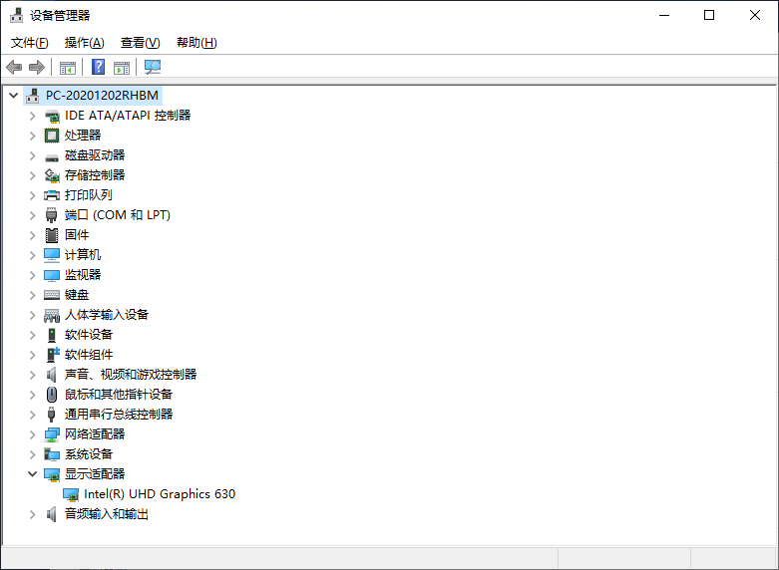

1. 卸载所有的cuda,并重新安装。首先检查visual studio,vs2017打开darknet出错。因此重新检查环境等。